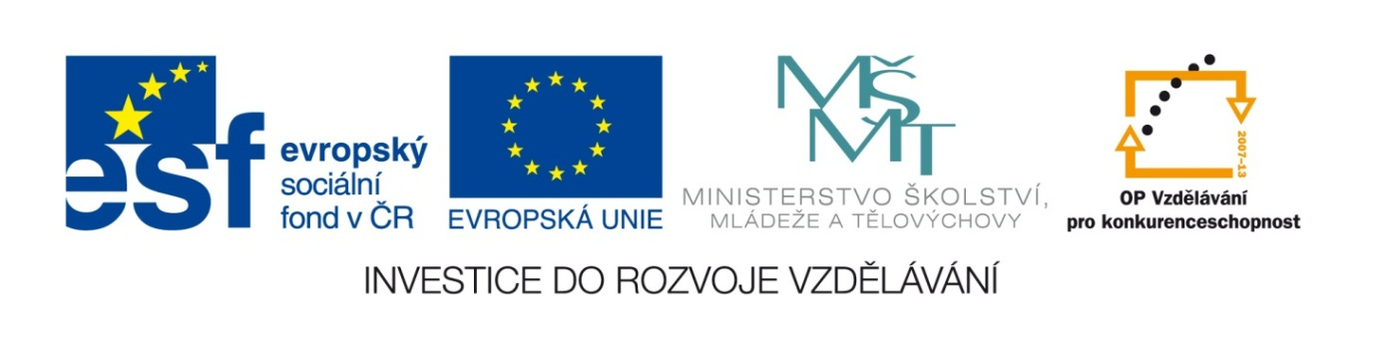

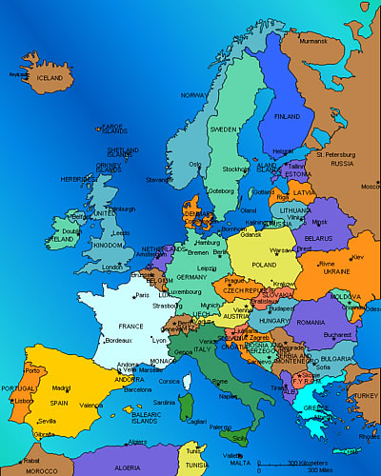
VY_32_INOVACE_15_Vlastivěda_
4.ročník_04_ČR v Evropě

Autor : Mgr.Hana Jarochová, ZŠ a MŠ Hazlov, okr.Cheb
Vytvořeno : září 2012

1. Vybarvi na mapě Evropy území České republiky
červenou barvou.

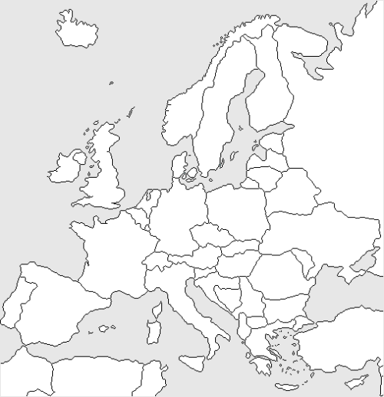

2. Jak se České republice někdy přezdívá podle její polohy
v Evropě?

V E C O
48 + 27 – 49 72 – 36 + 8 56 + 14 – 48 25 + 26 – 27

S P Y D
30 + 28 + 11 85 – 25 - 31 58 – 14 + 39 83 + 11 - 13

R
58 + 21 + 12
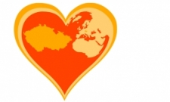

___ ___ ___ ___ ___ ___ ___ ___ ___ ___ ___
77 91 81 22 44 44 26 91 24 29 83

SRDCE EVROPY

3. Jak se nazývají státy, které stejně jako Česká republika
nemají přístup k moři?

Doplň do slov správné písmeno a písmeno, které je za správnou
Odpovědí, vepiš do tabulky dole.

- su _ d V 7. nů _ š K
t J ž Z

- spla _ f M 8. Jose _ f E
v N v A

- kří _ ž I 9. ha _ d M
š O t D
- scho _ d T 10. sní _ ch B
t P h S

- chu _ ď V 11. lo _ ť C
ť R ď K

- du _ b O 12. ji _ h É
p Y ch Á

Řešení
VNITROZEMSKÉ
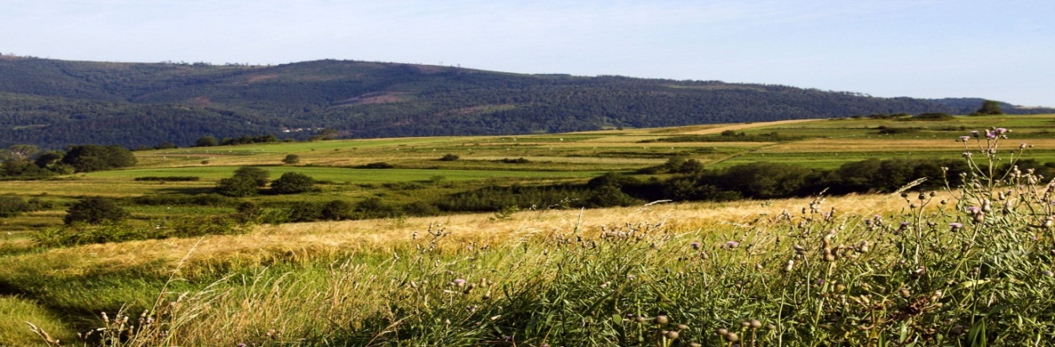
Metodický list
Tento učební materiál je určen pro 4.ročník, Vlastivěda, oblast Naše vlast, část ČR
v Evropě. Je vhodný pro práci s interaktivní tabulí a s popisovačem. Je možné ho i vytisknout.

List č. 1
Slouží k procvičení orientace na mapě Evropy. Žáci vybarví červeným fixem ve slepé mapě Evropy území České republiky.
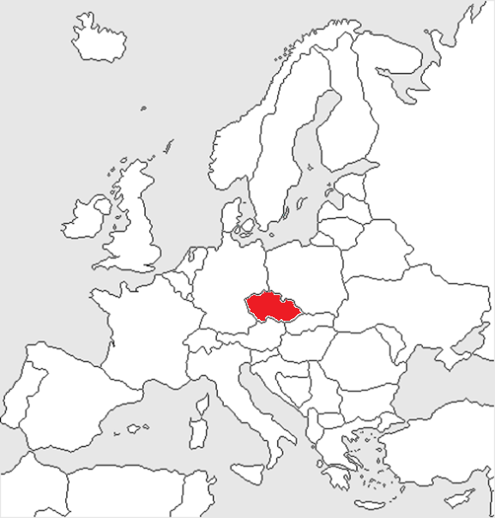
Řešení:

List č. 2
Slouží k prohloubení znalostí o ČR a procvičení sčítání a odčítání v oboru do 100. Žáci vypočítají příklady a podle výsledků doplní do tajenky odpovídající písmena.
Smajlík řešení je volně pohyblivý. Po jeho přetažení se objeví tajenka.
Řešení: SRDCE EVROPY

List č. 3
Slouží k získání nové informace a procvičení párových souhlásek. Žáci doplní do slov správné chybějící písmeno a písmeno, které je za správným řešením, dopíší
do tajenky ve spodní části. Obdélník řešení je volně pohyblivý. Po jeho přetažení se objeví tajenka.

Řešení: VNITROZEMSKÉ

Použité materiály
Vlastivěda pro 4.ročník, Hana Mühlhauserová, nakl. Hanami 2011
Vlastivědné mapy pro 1.stupeň základních škol, nakl. Kartografie Praha 2008
Vlastivěda pro 4.ročník, nakl. SPL- PRÁCE

Použité obrázky
Úvodní list
http://www.anunews.net/blog/wp-content/uploads/2011/03/aa-Europe-map-of-1-20-10.jpg
List č. 1
http://www.invacare-rea.com/images/invacare-europe.gif
List č. 2
http://profil.bastard.cz/data/35151/navrhy/srdce-evropy-3035-mini.jpg
List č. 3
http://www.ceska-krajina.cz/wp-content/uploads/2011/01/03-ceska-krajina-hory-louka_6763465.jpg

